Bảng Cửu Chương Nhân Chia Từ 2 Đến 9 Tiêu Chuẩn

1. Bảng cửu chương nhân từ 2 – 9
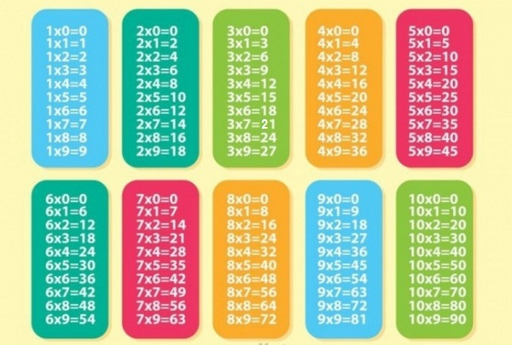
Bảng cửu chương nhân tiêu chuẩn!

2. Bảng cửu chương chia
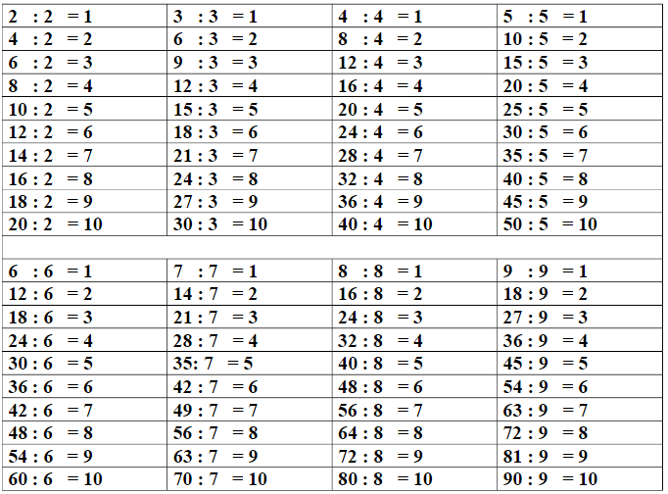
Bảng cửu chương chia

